INFORME DE SUPERVISIÓN Y AVAL DE PAGO N.º 1

DATOS DEL CONTRATO SUPERVISADO
CONTRATO No | 2026CPS71
CONTRATISTA | Tatiana Isabel López Castañeda
No DE IDENTIFICACIÓN | 1.124.040.494
PLAZO | Desde el 06 de abril hasta el 30 de junio del 2026
VALOR | $ 34.714.000
SUPERVISOR | Subdirector científico o quien haga sus veces
ESTADO ACTUAL DEL CONTRATO | EN EJECUCIÓN
CONSIDERACIÓN PREVIA | Que, de conformidad con la normatividad vigente, le corresponde al supervisor del contrato realizar las funciones de verificación del objeto del contrato y en consecuencia hacer las respectivas actas de interventoría o supervisión según sea el caso.
CERTIFICADO DISPONIBILIDAD PRESUPUESTAL N° | 415

MODIFICACIONES AL CONTRATO:
CESIÓN | No aplica.
OTRO SÍ (VALOR) | No aplica.
PRORROGAS-SUSPENSIONES-REINICIOS | No aplica.
OBSERVACIONES: | No aplica.

ESTADO DE CUMPLIMIENTO DEL OBJETO Y OBLIGACIONES CONTRACTUALES:
Obligación contractual | Ejecutada (Sí / No) | Descripción de la ejecución | Evidencia de ejecución | Observaciones de supervisión
Prestar los servicios profesionales como médica general en la E.S.E. Hospital El Carmen del municipio de Amalfi. | Sí | Se prestaron servicios asistenciales como médica general, dando cumplimiento a los turnos programados durante el periodo, conforme a las necesidades del servicio y bajo supervisión permanente de la coordinadora médica. | Cuadro de cumplimiento de horas y turnos realizados; supervisión y seguimiento de la coordinadora médica; historias clínicas de los pacientes atendidos durante los turnos (cuando aplique). | En el período objeto de supervisión no se identificaron hallazgos ni observaciones relevantes.
Brindar atención médica integral, oportuna, segura y con enfoque humanizado. | Sí | Se brindó atención médica integral a los usuarios durante los turnos asignados, garantizando oportunidad, seguridad del paciente y continuidad del servicio, bajo supervisión de la coordinadora médica. | Registro de turnos cumplidos; supervisión de la coordinadora médica; historias clínicas que evidencian la atención prestada (cuando aplique). | En el período objeto de supervisión no se identificaron hallazgos ni observaciones relevantes.
Realizar valoración, diagnóstico, tratamiento y seguimiento de los pacientes. | Sí | Se realizaron valoraciones, diagnósticos, tratamientos y seguimiento clínico durante los turnos cumplidos, conforme a los protocolos institucionales y bajo supervisión médica. | Cuadro de horas ejecutadas por turno; supervisión de la coordinadora médica; registros en historias clínicas de pacientes atendidos. | En el período objeto de supervisión no se identificaron hallazgos ni observaciones relevantes.
Atender los servicios de urgencias médicas. | Sí | Se atendieron los servicios de urgencias durante los turnos asignados, realizando clasificación, manejo clínico y estabilización inicial de los pacientes, con supervisión constante de la coordinadora médica. | Registro de turnos en urgencias; supervisión de la coordinadora médica; historias clínicas de atención en urgencias (cuando aplique). | En el período objeto de supervisión no se identificaron hallazgos ni observaciones relevantes.
Prestar apoyo médico en los servicios de hospitalización. | Sí | Se prestó apoyo médico en hospitalización mediante seguimiento clínico, formulación y órdenes médicas durante los turnos cumplidos, bajo supervisión de la coordinadora médica. | Cuadro de turnos cumplidos; supervisión de la coordinadora médica; historias clínicas de pacientes hospitalizados atendidos. | En el período objeto de supervisión no se identificaron hallazgos ni observaciones relevantes.
Desarrollar actividades del componente de Protección Específica y Detección Temprana (PEDT). | Sí | Se ejecutaron actividades médicas del componente PEDT durante los turnos programados, conforme a los lineamientos institucionales y bajo supervisión de la coordinadora médica. | Registro de turnos; supervisión de la coordinadora médica; historias clínicas y registros de atención preventiva (cuando aplique). | En el período objeto de supervisión no se identificaron hallazgos ni observaciones relevantes.
Participar en brigadas de salud y actividades comunitarias. | Sí | Se participó en actividades extramurales y comunitarias programadas por la E.S.E. dentro de los turnos asignados, con seguimiento y supervisión de la coordinadora médica. | Cuadro de horas y turnos; supervisión de la coordinadora médica; registros asistenciales e historias clínicas de actividades comunitarias (cuando aplique). | En el período objeto de supervisión no se identificaron hallazgos ni observaciones relevantes.
Diligenciar historia clínica y registros asistenciales. | Sí | Se diligenciaron historias clínicas y registros asistenciales de manera completa, oportuna y legible durante los turnos cumplidos, conforme a los sistemas institucionales y bajo supervisión médica. | Historias clínicas diligenciadas; cuadro de turnos cumplidos; supervisión de la coordinadora médica. | En el período objeto de supervisión no se identificaron hallazgos ni observaciones relevantes.
Cumplir protocolos de seguridad del paciente y bioseguridad. | Sí | Se dio cumplimiento a los protocolos de seguridad del paciente y bioseguridad durante la prestación del servicio en los turnos realizados, con supervisión institucional. | Registro de turnos; supervisión de la coordinadora médica; historias clínicas y registros de atención segura (cuando aplique). | En el período objeto de supervisión no se identificaron hallazgos ni observaciones relevantes.
Realizar reportes de seguridad del paciente y eventos adversos. | Sí | Se realizaron y registraron los reportes de eventos adversos, incidentes y riesgos identificados durante los turnos cumplidos, conforme a los lineamientos institucionales y bajo supervisión médica. | Cuadro de turnos; supervisión de la coordinadora médica; registros institucionales e historias clínicas asociadas (cuando aplique). | En el período objeto de supervisión no se identificaron hallazgos ni observaciones relevantes.
Hacer uso adecuado de equipos, insumos y medicamentos. | Sí | Se realizó uso racional y responsable de los recursos institucionales durante la ejecución de los turnos, bajo supervisión de la coordinadora médica. | Registro de turnos; supervisión de la coordinadora médica; soportes asistenciales e historias clínicas (cuando aplique). | En el período objeto de supervisión no se identificaron hallazgos ni observaciones relevantes.
Garantizar la confidencialidad de la información clínica. | Sí | Se garantizó la confidencialidad de la información clínica y administrativa durante la ejecución de los turnos, conforme a la normatividad vigente y bajo supervisión institucional. | Registro de turnos; supervisión de la coordinadora médica; cumplimiento normativo evidenciado en historias clínicas y sistemas institucionales | En el período objeto de supervisión no se identificaron hallazgos ni observaciones relevantes.
Utilizar la información clínica exclusivamente para fines contractuales. | Sí | La información clínica y los sistemas institucionales fueron utilizados exclusivamente para la ejecución del contrato durante los turnos cumplidos, bajo supervisión médica. | Cuadro de turnos; supervisión de la coordinadora médica; registros en sistemas e historias clínicas (cuando aplique). | En el período objeto de supervisión no se identificaron hallazgos ni observaciones relevantes.
Responder por el manejo adecuado de los registros clínicos. | Sí | Se aseguró el manejo adecuado, veraz y oportuno de los registros clínicos elaborados durante los turnos realizados, conforme a la normatividad vigente y bajo supervisión médica. | Historias clínicas diligenciadas; cuadro de turnos cumplidos; supervisión de la coordinadora médica. | En el período objeto de supervisión no se identificaron hallazgos ni observaciones relevantes.
Participar en reuniones, comités y capacitaciones institucionales. | Sí | Se participó en reuniones, comités y actividades institucionales programadas dentro del marco contractual y los turnos asignados, con supervisión de la coordinadora médica. | Registro de turnos; supervisión de la coordinadora médica; actas o registros institucionales (cuando aplique). | En el período objeto de supervisión no se identificaron hallazgos ni observaciones relevantes.
Ejecutar las actividades conforme a la programación definida por la E.S.E. | Sí | Se ejecutaron las actividades contractuales conforme a la programación de turnos definida por la E.S.E., sin que ello implique subordinación laboral, y bajo supervisión médica. | Cuadro de turnos y horas cumplidas; supervisión de la coordinadora médica. | En el período objeto de supervisión no se identificaron hallazgos ni observaciones relevantes.
Acreditar cumplimiento de obligaciones con el Sistema de Seguridad Social. | Sí | Se acreditó el cumplimiento de las obligaciones frente al Sistema de Seguridad Social Integral durante la ejecución del contrato, como requisito para el pago de honorarios. | Planillas y soportes de Seguridad Social; verificación administrativa para el pago. | En el período objeto de supervisión no se identificaron hallazgos ni observaciones relevantes.

FORMULACIÓN DE REQUERIMIENTO:
Durante el ejercicio de supervisión realizado, no se evidenciaron requerimientos, observaciones ni hallazgos que ameriten actuación adicional por parte de la institución en el momento de la visita.
SEGUIMIENTO A REQUERIMIENTOS PREVIOS:
La institución no cuenta con seguimientos previos registrados sobre el proceso objeto de la presente revisión.
CONCEPTO DE SUPERVISIÓN
De acuerdo a lo analizado en el (los) informe(s) presentado(s) por la contratista, Tatiana Isabel López Castañeda, identificada con cédula de ciudadanía 1.124.040.494, se determina que el contrato prestación de servicios profesionales en Medicina General para apoyar la ejecución de las actividades asistenciales y misionales de la E.S.E. y que las actividades se cumplieron de forma satisfactoria.
EJECUCIÓN DEL PRESUPUESTO
Valor del contrato | Valor del avance | Valor por ejecutar | % de  cumplimiento
$ 34.714.000 | $ 8.903.120 | $ 25.810.880 | 26%
CERTIFICACIÓN DE SUPERVISIÓN Y AVAL PARA EL PAGO
Analizados los soportes entregados por la Contratista, verificada la cuenta de cobro presentada y los soportes, se autoriza el desembolso al contratista conforme al siguiente detalle:
CUENTA DE COBRO N° | 1
VALOR FACTURADO | $ 8.903.120
VALOR GLOSADO | $ 0
VALOR AVALADO | $ 8.903.120

Para constancia se suscribe el presente documento por las partes en el Municipio de Amalfi, Antioquia a los | Día: 27 Mes:04 Año: 2026.

Para constancia firma,

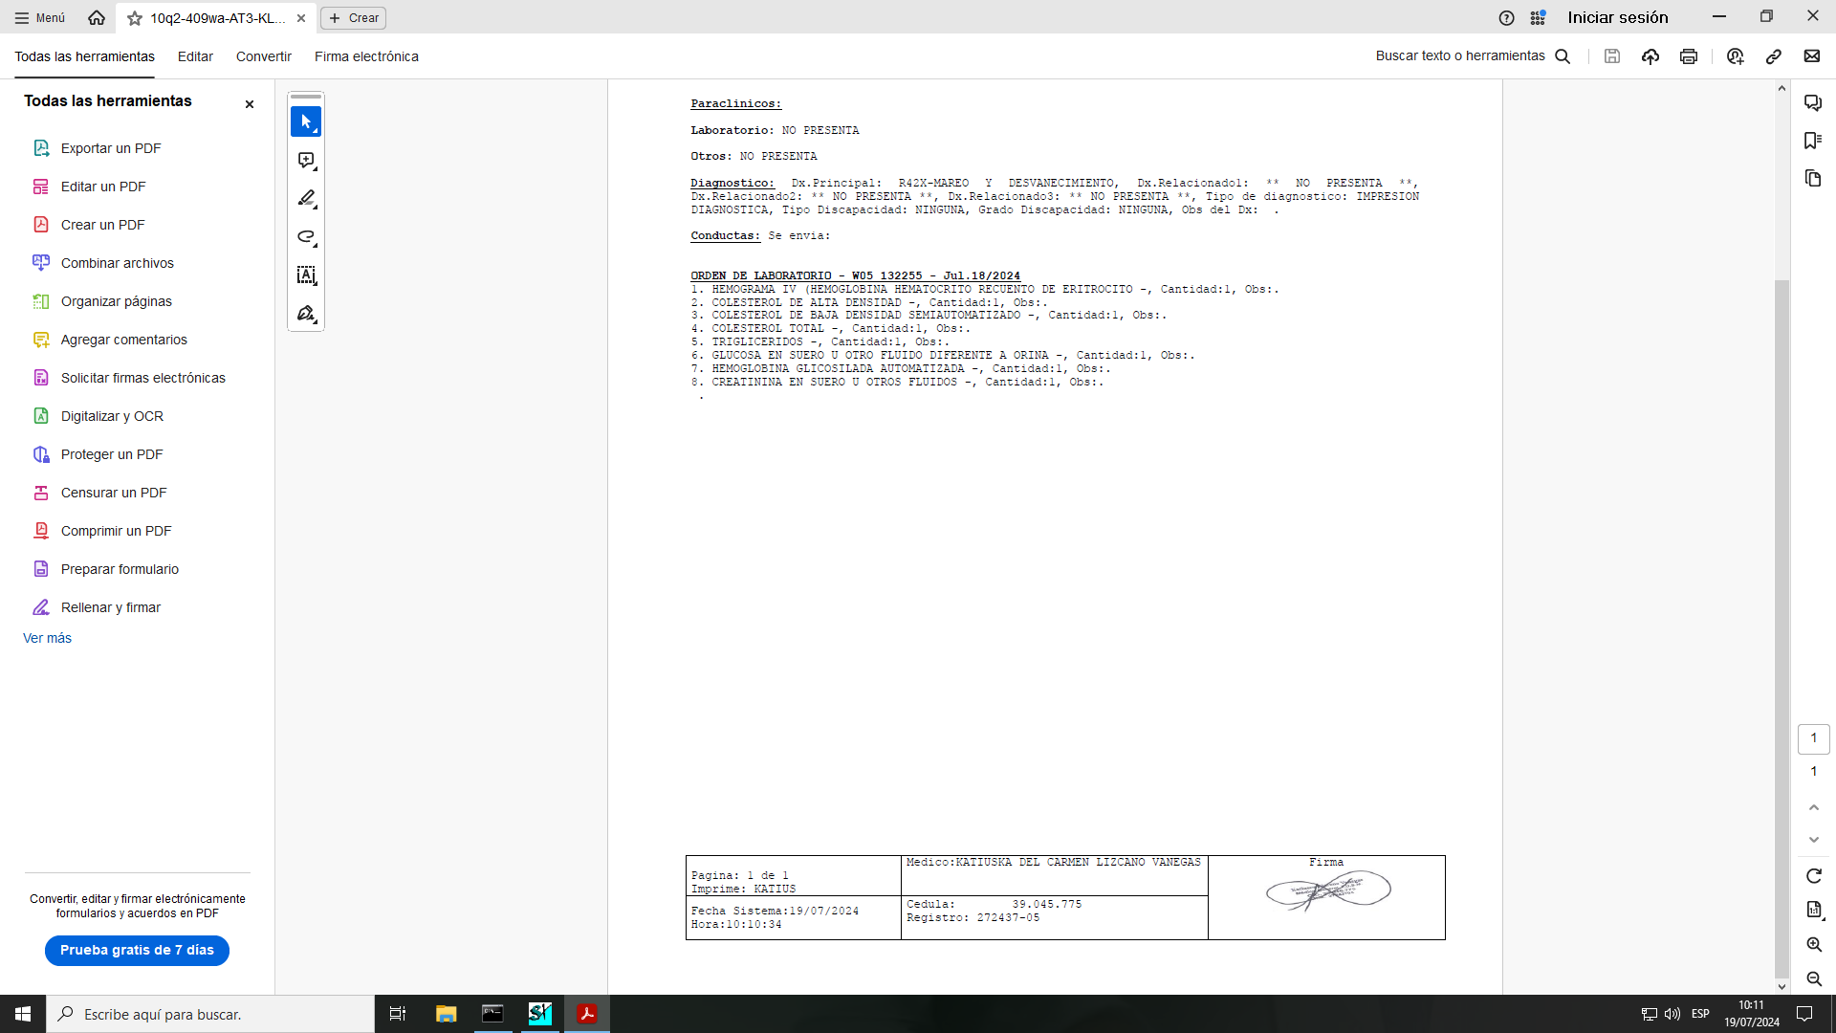
_______________________________
Katiusca Lizcano Vanegas
Coordinadora médica
Supervisor del Contrato

Copia: Contratista

